0

HYGIENE DES MAINS

PRINCIPES

RECOMMANDATIONS
- ONGLES COUPES COURTS SANS VERNIS
- ABSENCE DE BIJOUX (Alliance jonc tolérée)
- MANCHES COURTES


- A FAIRE AVANT TOUT GESTE PROPRE
- A FAIRE APRES TOUT GESTE SALE

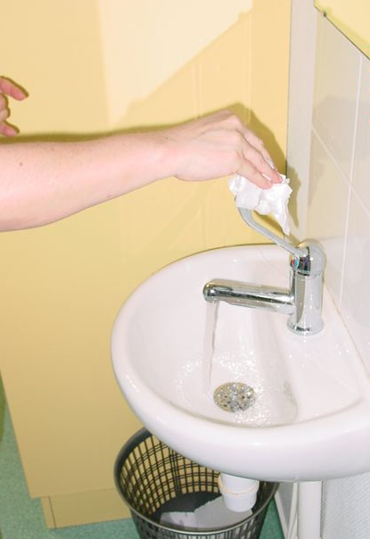
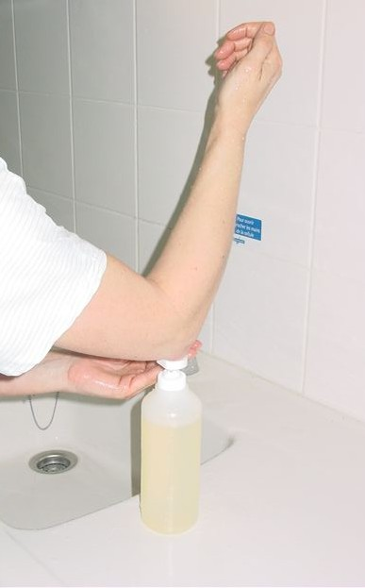
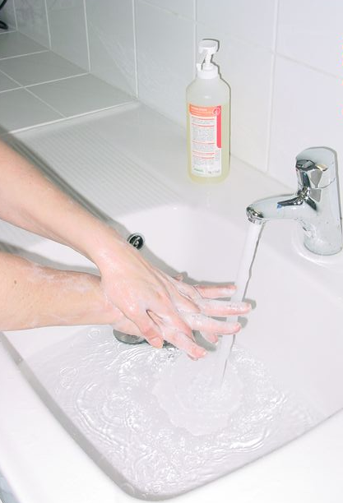

LAVAGE SIMPLE DES MAINS

Quand ?

- A l’arrivée et au départ du service
- Avant et après être allé aux toilettes
- Avant et après les repas
- Lors de tout geste nécessitant un contact avec le patient ou le matériel.

- SE MOUILLER LES MAINS ET LES POIGNETS
- APPLIQUER UNE DOSE

- SE SAVONNER SE FROTTER LES MAINS SANS OUBLIER LES ESPACES INTERDIGITAUX ET LE POURTOUR DES ONGLES
- SE RINCER ABONDAMMENT
- SE SECHER PAR TAMPONNEMENT
- FERMER LE ROBINET A L’AIDE DE LA SERVIETTE EN PAPIER
- JETER LA SERVIETTE SANS TOUCHER LA POUBELLE
Avec quoi ?

- Un savon doux à usages fréquents
Temps ?

- 30 secondes

TRAITEMENT HYGIENIQUE DES MAINS PAR FRICTION

Sur Mains saines, visuellement propres et sèches.
Quand ?

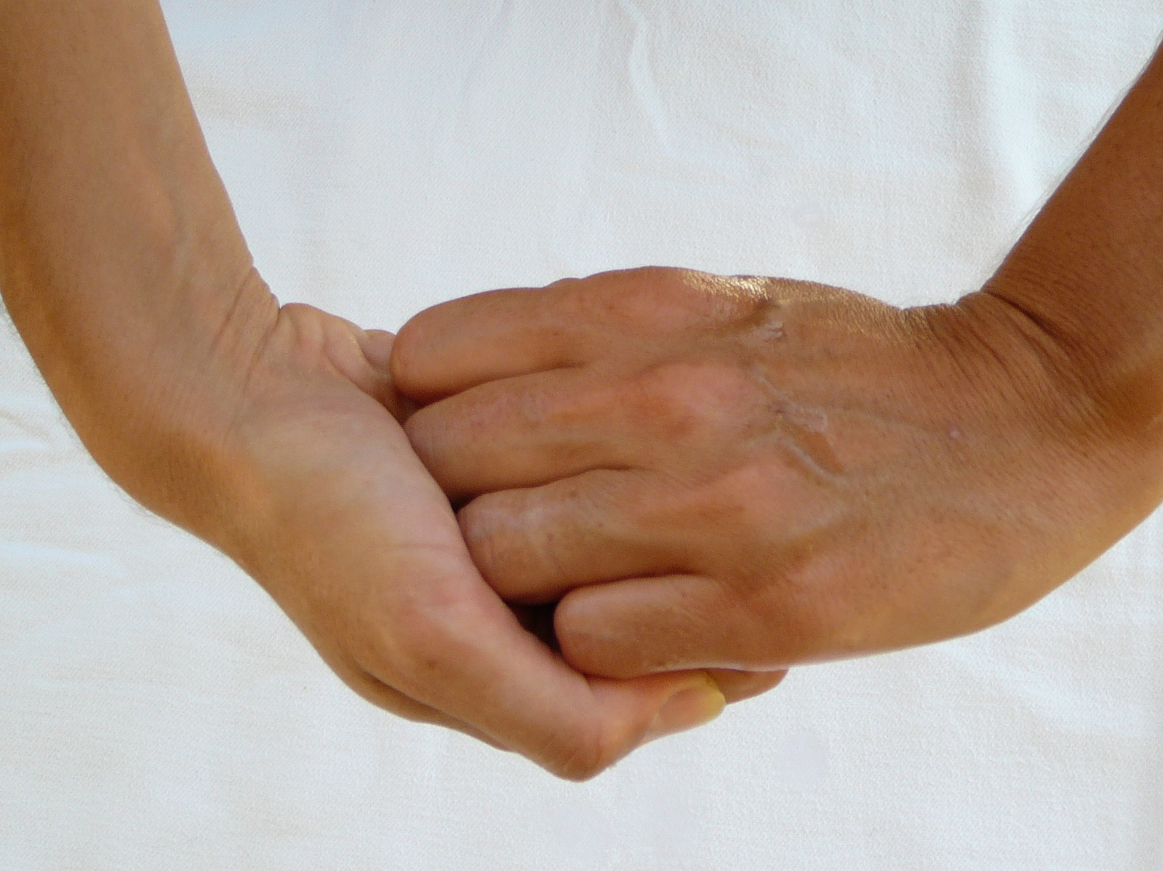
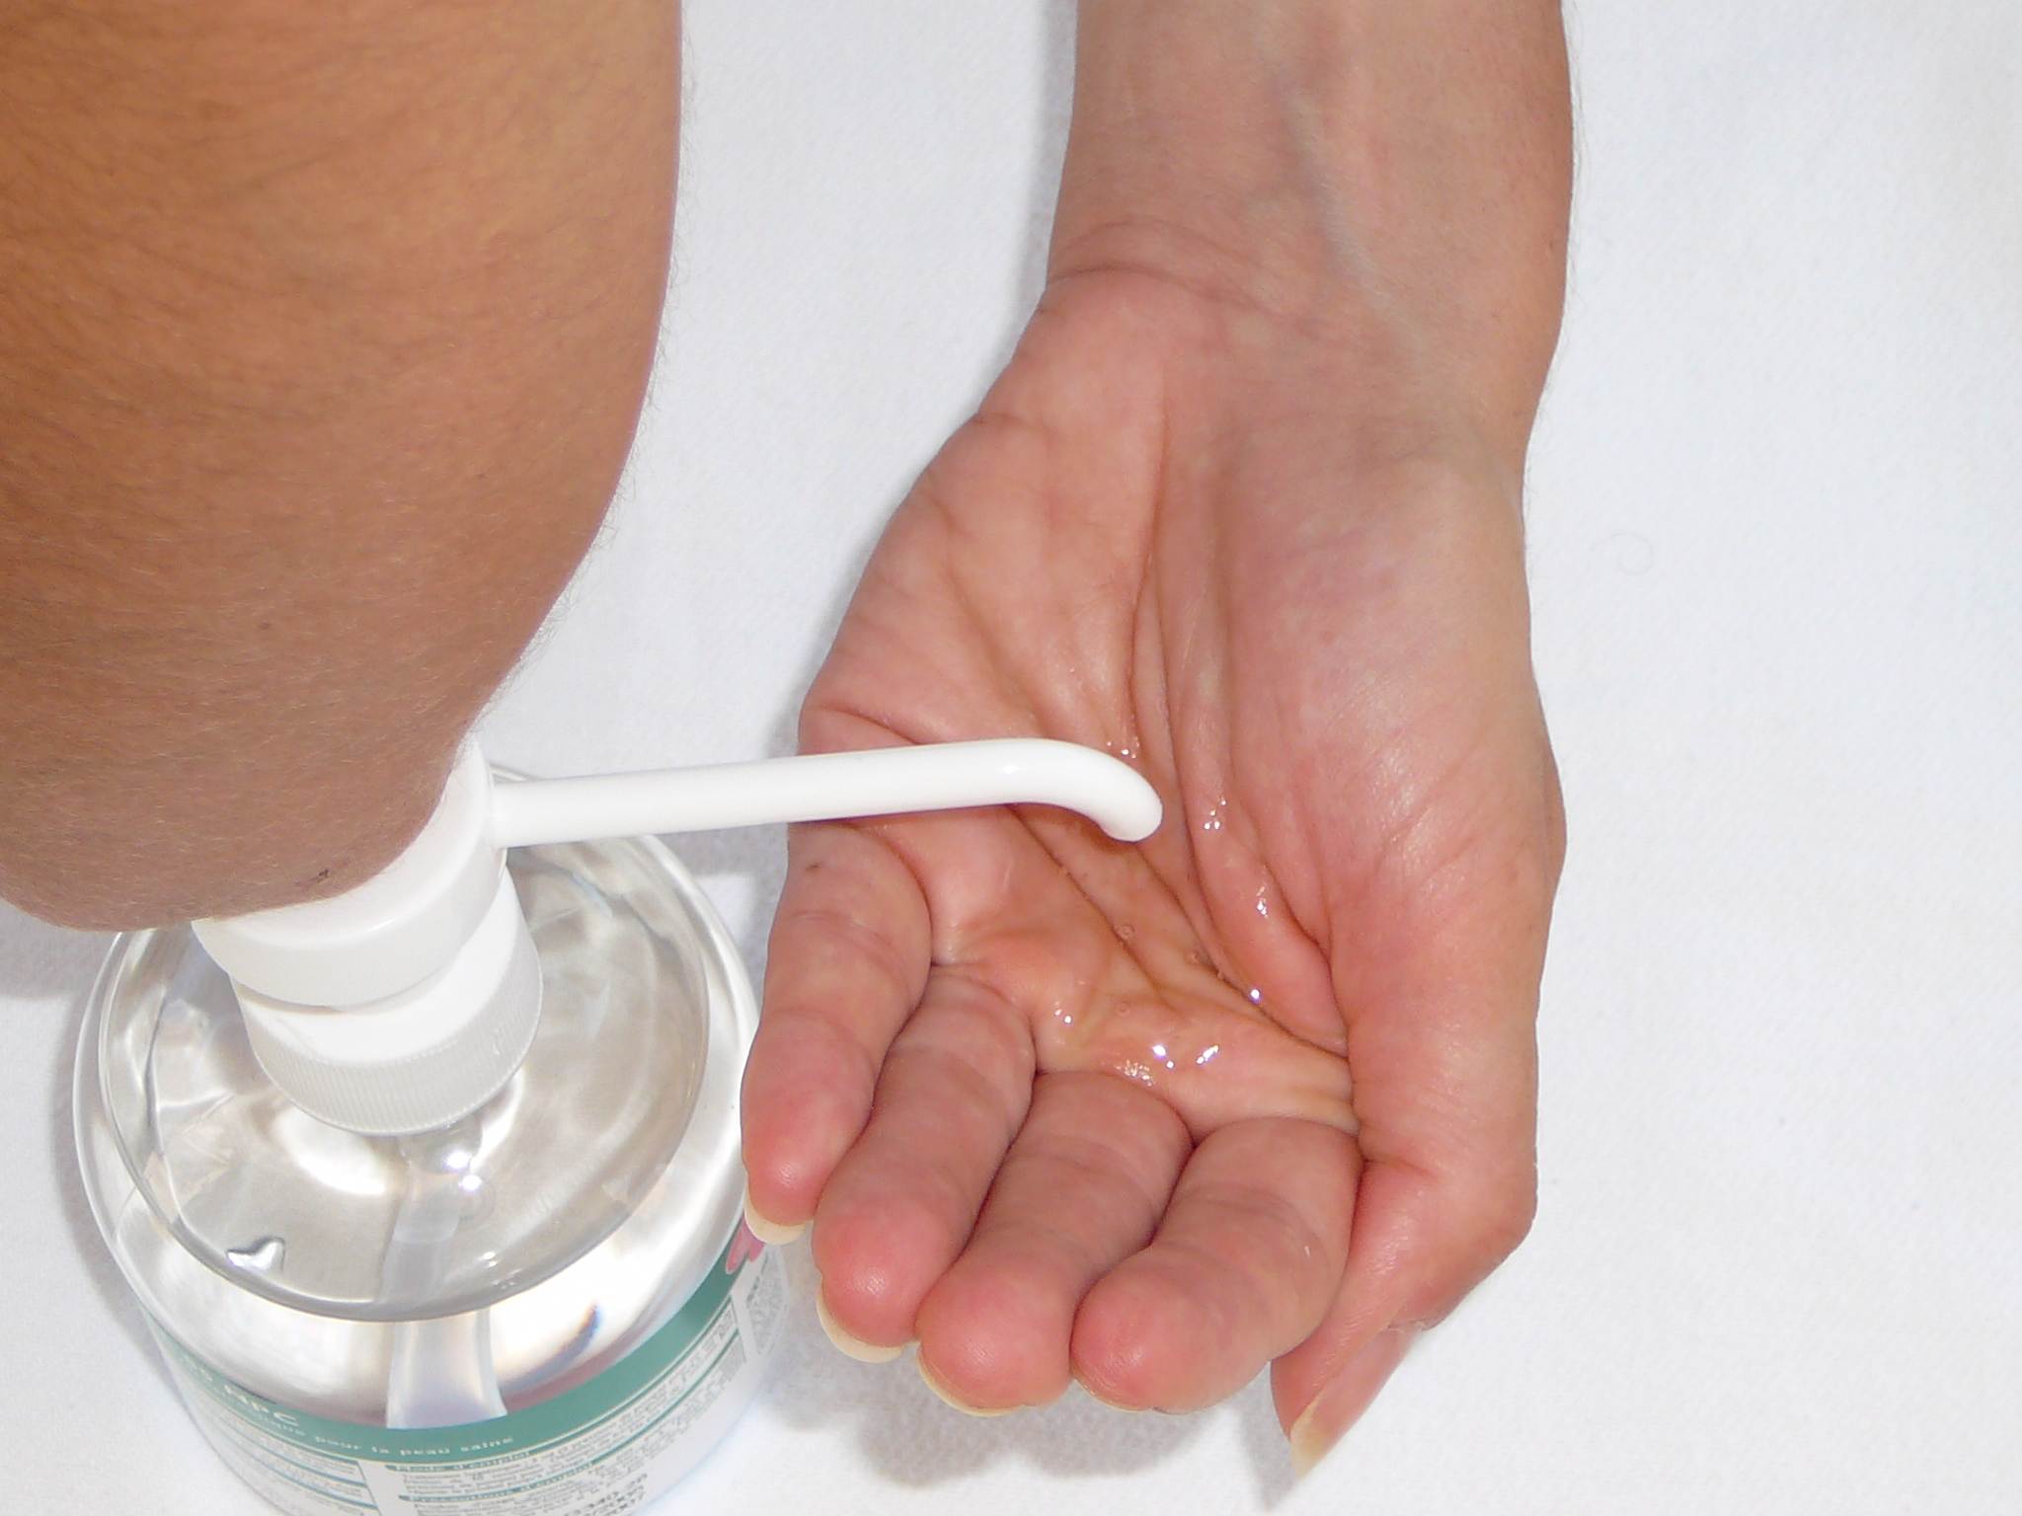
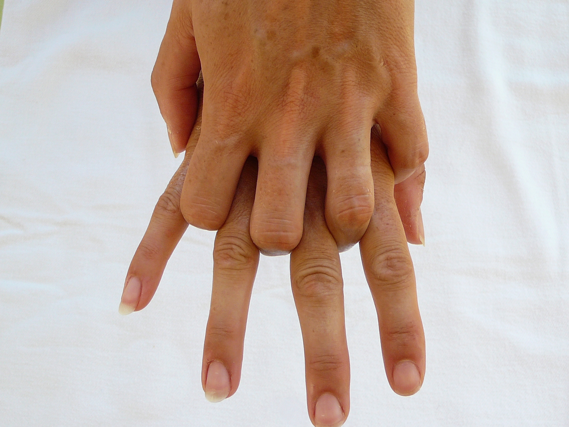

- Avant tout geste aseptique ex : pose de sonde urinaire, de cathéter, mise en place de perfusion, CIP.
- Après tout geste septique ex : soins de malade infecté, BMR…
- Lors de succession de gestes à risque chez le même patient ou entre deux patients.
- Entre deux actes « simple contact » ex : brancardage, visite, interruption de soins, retrait de gants…
- Lors de soins en série ex : injections, réfection de lits…

Avec Quoi ?
- 2 Pressions (=3ml) de gel ou solution hydroalcoolique

Temps ?
- 30 secondes de contact minimum
laisser sécher

- DEPOSER LE PRODUIT DANS LE CREUX DE LA MAIN

- SANS OUBLIER LES ESPACES INTERDIGITAUX ET LE POURTOUR DES ONGLES
- LAISSER SECHER

- FRICTIONNER LA TOTALITE DU REVETEMENT CUTANE DES MAINS
(PAUMES, DOS, DOIGTS)

Validé par le CLIN le : 19.09.06

DQ :1601 Rev :1 date : 19.09.06

